На выставке в МФЮА представлено более 160 художественных работ
10.10.2019
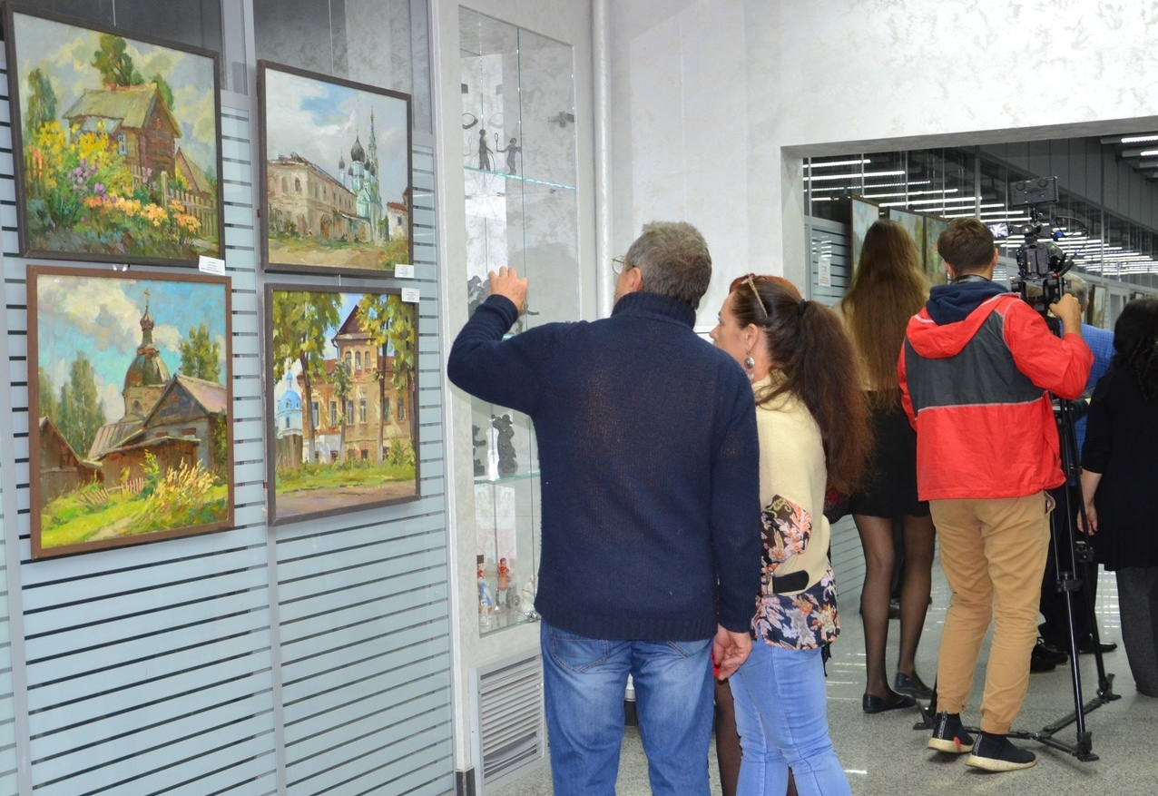
Под эгидой Российской академии художеств и Союза художников России при содействии Вятского землячества в Московском финансово-юридическом университете проходит выставка живописи и графики «Вятская провинция – по святым местам».
В экспозиции представлено более 160 работ 80 художников России, среди которых есть народные и заслуженные деятели искусства. На площадке даже можно увидеть работы художницы из Италии. Все произведения с видами вятской глубинки написаны участниками Всероссийского академического симпозиума-пленэра художников России в Кировской области в период с 2008 по 2019 год. В событии приняли участие художники из Коми, Марий Эл, Татарстана, Удмуртии и еще нескольких регионов страны.
Посещение выставки бесплатное: на проходной университета необходимо предъявить паспорт.
Адрес: улица Введенского, 1А.

Адрес страницы: http://teplystan.mos.ru/presscenter/news/detail/8405515.html
Управа района Теплый Стан города Москвы

